**学校第二党支部集中学习交流《中国共产党简史》5-8章**

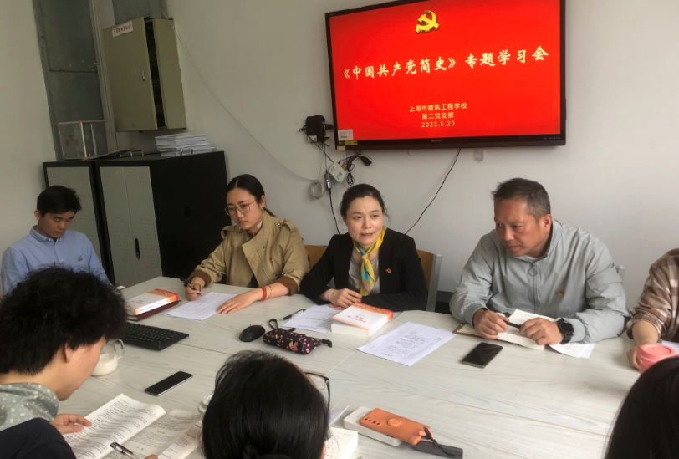

历史是党员最好的教科书。学史，可知古今；懂史，能明大义；用史，方续荣光。5月22日，学校第二党支部组织支部全体党员集中学习交流了《中国共产党简史》5-8章，支部书记刘文娟同志主持本次活动。

会上，钱玉婷同志从中华人民共和国的成立、社会主义制度的建立等方面，认为支部党员要结合学习党史不断增强党员意识，将学习的效果转化成推动工作的实践并用实践来检验学习成果。陆晓兰同志从党的十一届三中全会、一国两制方针的形成与发展等方面解读了学习党史、新中国史的必要性和重要性，我们党员要牢记教育的初心和使命，要有“功成不必在我”的胸怀和“功成必定有我”的担当，要以“我将无我”的状态忠诚奉献于学校的教育事业。朱雯轩同志从党的八大及社会主义道路的艰辛探索等方面结合我校校史以及当前面临的机遇和挑战，认为支部党员应对标查找差距，反思自身不足，在新的征程中坚定信心、保持斗志、担当实干。魏明同志结合习近平总书记关于学习党史、新中国史的重要论述，提醒支部党员要时刻不忘老共产党人的牺牲和奉献，要清楚地意识到身上的使命和任务，作为新时代的传道授业者，要学习他们的大无畏精神，不畏艰辛，砥砺前行。

通过学习，支部全体党员进一步加深了对党的奋斗历程、成功经验和革命精神的认识，增强了为实现党的初心使命而努力奋斗的自觉性。支部成员纷纷表示，提高思想站位，立足岗位实际，守正创新，高标准完成各项工作任务，为学校教育教学高质量发展做出贡献！